**EKREM ORHON TURİZM MESLEKİ VE TEKNİK ANADOLU LİSESİ**

**REHBERLİK VE PSİKOLOJİK DANIŞMA HİZMETLERİ SERVİSİ**

**ŞİDDETİ ÖNLEME BÜLTENİ**

**ŞİDDET NEDİR?**

**Şiddet;** güç ve baskı uygulayarak insanların bedensel veya ruhsal açıdan zarar görmesine neden olan bireysel veya toplu hareketlerin tümüdür. Şiddetin bazı türleri vardır. Bunlar;

**Fiziksel Şiddet;** Çocuğun bedenine yönelik ve bedensel olarak zarar görmesine yol açan her türlü davranış fiziksel şiddet olarak tanımlanabilir.

**Psikolojik Şiddet;** Karşıdaki kişiye sistematik bir biçimde yapılan olumsuz yargılar, atıflar ya da davranışlardır.

**Cinsel Şiddet;** Bir kişinin diğer bir kişiyi, kendi cinsel gereksinim ya da isteklerin doyumu için cinsel nesne olarak kullanması ya da kullanılmasına göz yummasıdır.

**Ekonomik Şiddet;** Paranın bir güç, kontrol, aşağılama ve cezalandırma aracı olarak kullanıldığı şiddet türüdür.

**Siber Şiddet;** Bilgisayar, akıllı telefon ve internetin kişi hak ve özgürlüklerini ihlal edecek davranışlarda kullanıldığı şiddet türüdür.

**ŞİDDETİN OLASI SEBEPLERİ**

* Aile içi şiddet
* Ebeveynin ayrılması/boşanması veya tek ebeveynle yaşama
* Düşük sosyo-ekonomik düzey
* Kronik hastalıklar
* Çocuk ihmal ve istismarı
* Savaş ve doğal afetler gibi toplumsal travmalar
* Ebeveynlerden biri ya da ikisinin alkol ve/veya uyuşturucu kullanması
* Sık sık okuldan kaçma
* Akranları tarafından reddedilme
* Ailede suç işleyen bireylerin olması
* Öğrencinin duygu ve düşüncelerine zarar veren nörolojik bir problem
* Öğrencinin daha önce herhangi bir suçtan tutuklanmış olması
* Şiddet içerikli dizi, film videolar izlemesi ve şiddet içerikli oyunlar oynaması

**Araştırmalar gösteriyor ki özellikle sevgisiz ve baskıcı bir ortamda yetişen ve şiddet yaşayan çocukların ileriki yıllarda toplumda birer şiddet uygulayıcısı olma ihtimalleri daha yüksek!**

Çocuklar gördüklerini benimseyip öğrenirler. Ebeveynler arasında şiddet uygulanıyor ve buna müdahale edilmiyorsa, çocuklar bu durumu değişmez bir şey olarak algılar, kendi isteklerini kendinden güçsüzlere kabul ettirmek için şiddeti uygun bir araç olarak kabul ederler. Bazı çocuklar, “hiç bir şey yapamama” duygusundan kaçıp kurtulmak için, saldırgan davranışlar geliştirip kendi amaçlarına ulaşmak için şiddete başvurur. Bu çocukların büyük bir kısmı daha sonra kendi ilişkilerinde de şiddet kullanır. Bazı çocuklar ise ailedeki durumdan dolayı korkaklaşır, ürkek olur, yani çekingenleşir ve gittikçe içine kapanır. Bu insanlar daha sonra kendi ilişkilerinde itaat etmeye meyilli olur, şiddete maruz kalmayı daha büyük bir olasılıkla kabul ederler. Bu da demektir ki, ebeveynler arası şiddet, çocukları sadece çocukken değil, ergenliklerinde ve yetişkin olduklarında da etkiler, kendi ilişkilerinde devam eder ve böylece muhtemelen nesilden nesile taşınır. Çocukların günlük hayatını, gelişmesini ve geleceğini olumsuz etkileyen bu kısır döngüye bir an önce son verilmeli!

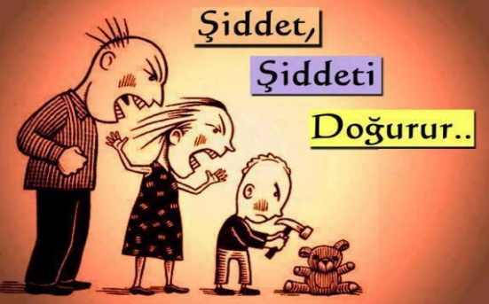

**ŞİDDET VE ZORBALIĞIN ERKEN DÖNEM BELİRTİLERİ**

* Sosyal becerileri ve öz değer algısı zayıf olabilir
* Başkaları tarafından çabucak kızdırılabilir olmak
* Aşırı alınganlık
* Kendine rahat verilmediği duygusunu sık yaşamak
* Öfke kontrolünü becerememek ve sık öfke patlamaları yaşamak
* Geçmişinde şiddet içeren davranışlarının bulunması
* Bireysel farklılıklara toleransın olmaması

**AİLELER İÇİN ÖNERİLER**

* Şiddete eğilimli çocukların, ebeveynleri tarafından anlaşılmaya ihtiyacı vardır.
* Çocuğa sevgi, şefkat, içtenlik duygularını aşılayıp geliştirerek şiddeti önlemek olasıdır.
* Çocukların istenmeyen duygularla baş edebilmesi için ailelerin demokratik tutumla gerekli sınır ve kuralları koyması gerekir.
* Şiddet uygulayan çocuklar sportif ve sosyal faaliyetlere yönlendirilebilir.
* Çocuğa yaşına ve potansiyeline uygun sorumluluklar verilmelidir.
* Çocuğun kimlerle birlikte olduğunu, nasıl ortamlarda vakit geçirdiğini, ne tür etkinliklere katıldığını bilmek ve bu konularda önlem almak son derece önemlidir.
* Şiddet uygulama davranışı devam ettiği takdirde bir uzmandan destek alınmalıdır

